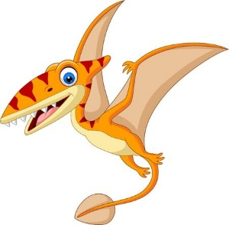
Dinosauří stezka – pravidla hry

Sotva ses vylíhl z vajíčka a už tě čeká strastiplná cesta z hnízda do bezpečí jeskyně. Na stezce potkáš mnoho dinosaurů, se kterými budeš muset změřit své síly. Naštěstí ti přijdou na pomoc tví kamarádi ze správné pětky. Při svém putování máš za úkol přemoci dinosaury všech kategorií (masožravce, býložravce, vodní a létající) a získat jejich kartičky, bez nich se do jeskyně nedostaneš. Cestou však můžeš zabloudit v sopečném dýmu nebo tě zdrží starost o vylíhlé dinosauří mládě. Tak dávej bedlivý pozor a nenech se porazit zlotřilými dinosaury. Kdo z hráčů se nejrychleji dostane do jeskyně, vyhrává!

Hra pro: 2-4 hráčů Hra obsahuje:
Věk: od 4 let - 1 herní plán
Délka hry: cca 25 minut - 4 figurky
- 32 karet dinosaurů
- 5 karet dinosaurů ze správné pětky
- 1 hrací kostka

Průběh hry:
Rozlož herní plán, zamíchej dinosauří karty dinosaurů a polož je na hromádku vedle herního plánu rubem nahoru. Každý hráč si vybere jednu figurku, kterou bude postupovat po herním plánu. Hráči postaví své figurky do dinosauřího hnízda, kde začíná dinosauří stezka. Pět karet dinosaurů ze správné pětky (tyranosaurus Táj, velociraptor Drápek, ankylosaurus Koule, triceratops Růžek a parasaurolophus Lofík) zamíchej a rozlož je vedle sebe rubem nahoru po straně herního plánu. Hru zahájí nejmladší hráč.
Hráči postupují po hracích polích vždy o takový počet políček, kolik bodů hodí na hrací kostce, směrem z dinosauřího hnízda do bezpečí jeskyně. Pokud je pole již obsazené spoluhráčovou figurkou, je na domluvě hráčů na začátku hry, jestli se postaví vedle sebe nebo postoupí právě hrající hráč o jedno pole vpřed.

Červené pole s dinosauří stopou – Běžné hrací pole

Červené pole s dvěma dinosauřími stopami – V příštím kole házíš hrací kostkou 2x a můžeš si vybrat výhodnější číslo.

Žluté pole s dinosauřím vajíčkem – Musíš se postarat o dinosauří vajíčko a počkat, až se dinosaurus vylíhne, proto jedno kolo nehraješ.

Pole s doutnající sopkou – Ztratil ses v sopečném dýmu a hledáš cestu. Jedno kolo nehraješ.

Zelené pole s dinosauří lebkou – „Souboj“ – Vezmi si z hromádky dinosaurů jednu kartu. Na kartě je číslem označena síla dinosaura, se kterým se utkáš. Vyber si na pomoc jednu z pěti karet dinosaurů ze správné pětky, které jsou rovněž označeny silou dinosaura. Dochází k souboji. Hoď kostkou a k počtu bodů na kartě dinosaura ze správné pětky přičti počet bodů, které jsi hodil kostkou. Tento součet je tvá celková síla v souboji. Pokud je tvá celková síla menší nebo stejná jako síla dinosaura - protivníka, nepodařilo se ti dinosaura přemoci a kartu nezískáváš. Dinosauří kartu vrať zpět naspod balíčku. Pokud je tvá celková síla vyšší než síla dinosaura - protivníka, porazil jsi dinosaura a získáváš dinosauří kartu.
Použité karty s dinosaury ze správné pětky zůstávají otočené na místě a další hráči při souboji vybírají z karet dosud neotočených / nepoužitých. Pokud hráč použije poslední (pátou) dosud neotočenou kartu dinosaura ze správné pětky, po souboji karty zamíchá a opět je rozloží vedle sebe rubem nahoru po straně herního plánu, dinosauři ze správné pětky jsou tak připraveni pomoci hráčům v dalších soubojích.

Modré pole s dinosauřími kostmi - Každá dinosauří karta je rovněž označena kategorií, do které daný dinosaurus patří – masožravci, býložravci, vodní a létající. V případě složitější varianty je cílem hry rovněž získání dinosauří karty z každé kategorie. Můžeš si s ostatními hráči vyměnit jakoukoli dinosauří kartu, kterou již ostatní hráči získali, tak abys získal od každé kategorie alespoň jednu dinosauří kartu. Abys mohl dojít do jeskyně / cíle, musíš mít dinosauří karty všech kategorií, jinak nemůžeš hru dokončit a musíš pokračovat po herním plánu dokola, dokud je nezískáš. V jednodušší variantě je možné dinosauří karty měnit dle preferencí hráče, není však nutné získat všechny kategorie dinosauřích karet pro vstup do jeskyně.

Hra končí ve chvíli, kdy předposlední hráč dojde do jeskyně, nebo když se podaří přemoci všechny dinosaury – protivníky a dinosauří stezka je tak bezpečná.

Cíl hry:
Vítězem se stává ten hráč, který se do jeskyně dostane jako první. Případně dle domluvy ten hráč, který přemohl nejvíce dinosaurů a posbíral nejvíce dinosauřích kartiček. Při stejném počtu získaných dinosauřích karet si hráči sečtou sílu všech poražených dinosaurů. Kdo má nejvyšší součet, stává se vítězem hry.

Jako bonus jsou na dinosauřích kartách uvedeny základní informace o zobrazeném dinosaurovi. Po skončení hry si tak můžete karty přečíst a o dinosaurech se něco dozvědět.
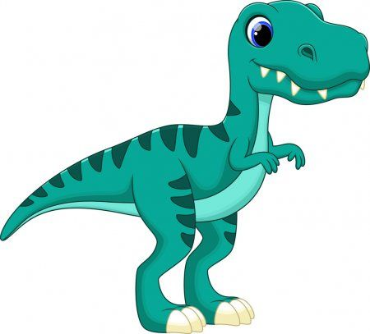

Helena Strouhalová
IČ 17067324
Frýdecká 1072/184
739 32 Vratimov
dinopohádky@seznam.cz

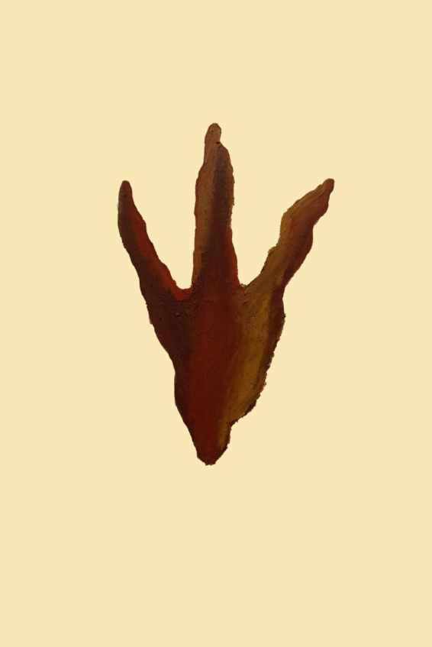
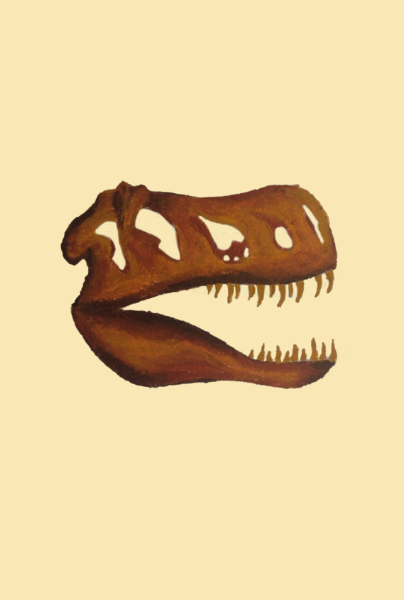
Dinosauří stezka
Pravidla hry

